MKDIR SEMANA NUEVE PROGRAMADORES PARA LA PAZ
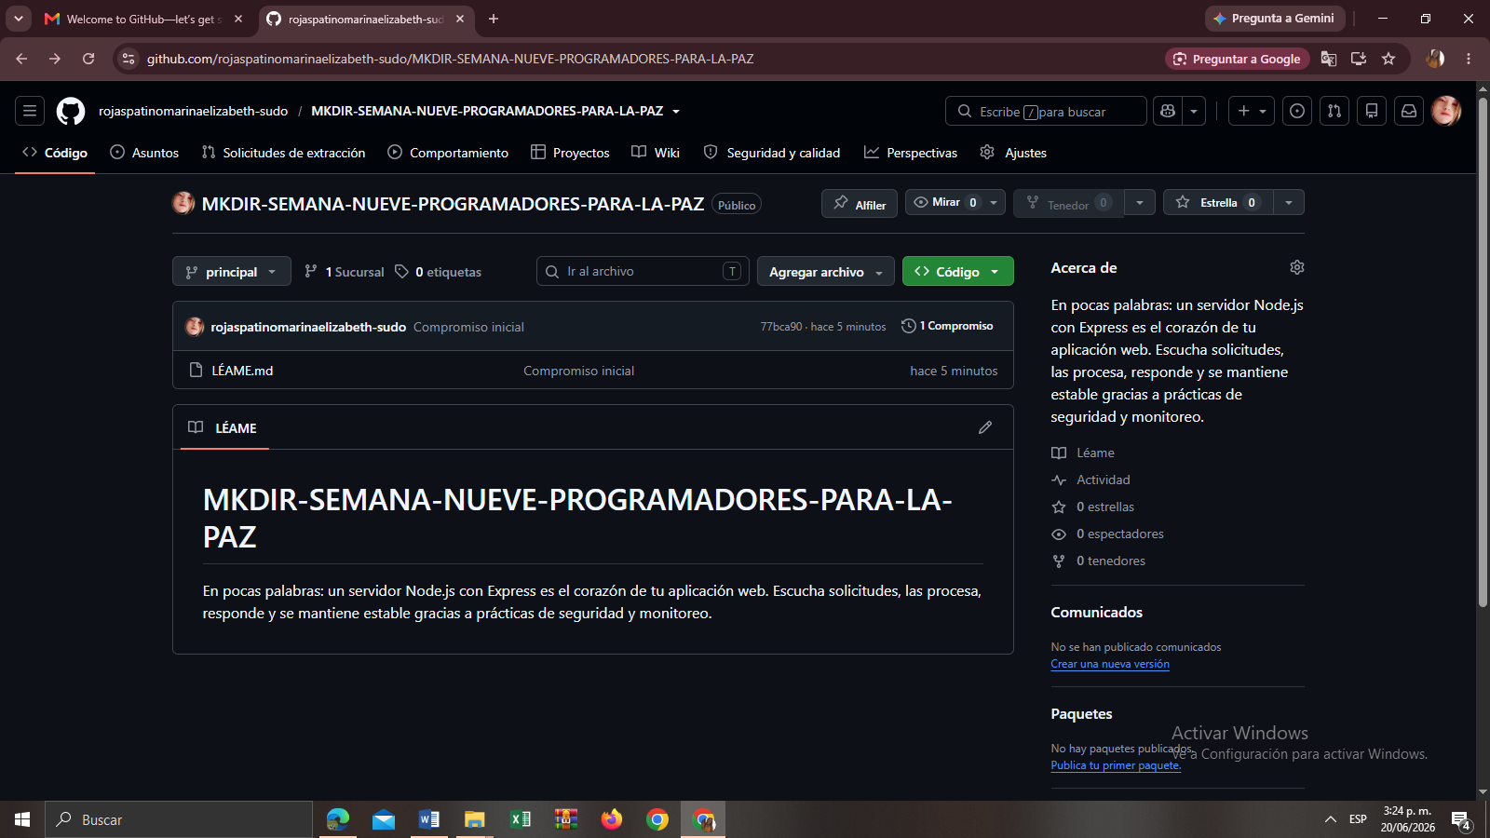

-Pregunta 1
Respuesta B
--Pregunta 2
Respuesta B
--Pregunta 3
Respuesta B
--Pregunta 4
Respuesta A

